**به نام خدا**



**دانشکده مهندسی کامپیوتر**

**گزارش پروژه درس سیگنال ها و سیستم ها**

**موضوع پروژه : تشخیص برخورد صدای توپ با دیوار**

**استاد درس : دکتر محمد رضا محمدی**

**اعضی گروه : توحید عابدینی – حامد صفایی – دانیال کمالی**

**زمستان ۱٣٩٧**



**۱.مقدمه**

در پروژه تشخیص برخورد توپ با دیوار سعی بر این بود که با استفاده از صدا ، برخورد توپ به دیوار را با دقت بالا مشخص کنیم و صدا های دیگر مانند صحبت کردن انسان و نویز ها باعث خراب شدن نتیجه نشوند.

**2.ابزاری های مورد استفاده**

برای پیاده سازی پروژه از نرم افزار MATLAB استفاده گریده است. برای بررسی وتحلیل فرکانسی صدا های اولیه هم از نرم افزرا Audacity استفاده شده است.

**3.چالش ها**

داشتن همپوشانی در محاسبات و پردازش ها و افزایش دقت و کاهش تاخیر از چالش های این پروژه بودند.

**4. پیاده سازی و روش کار**

در ابتدا نمونه‏هایی از صدا‏های مربوط به برخورد توپ با دیوار و صحبت کردن انسان جداگانه و به صورتی که خالص و بدون صدای دیگری باشند استخراج شده و نمودارهای تبدیل فوریه ( FFT ) آن‏ها رسم گردید. در ادامه 2 نمونه از هر کدام آورده شده است.

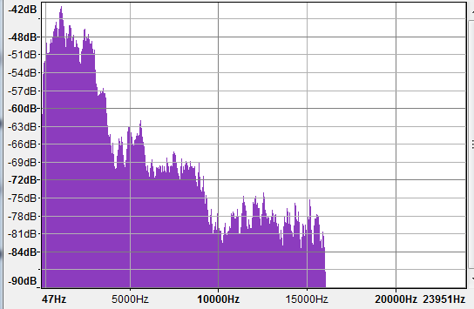 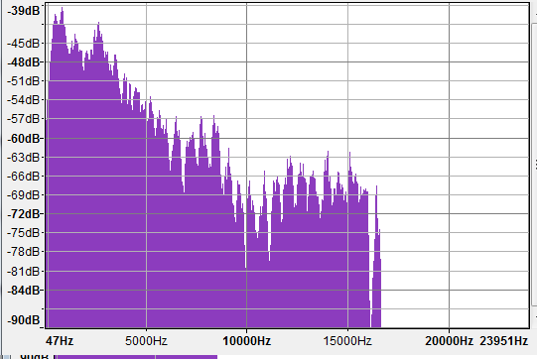

شکل 1- نمودارهای مربوط به صدای برخورد توپ به دیوار

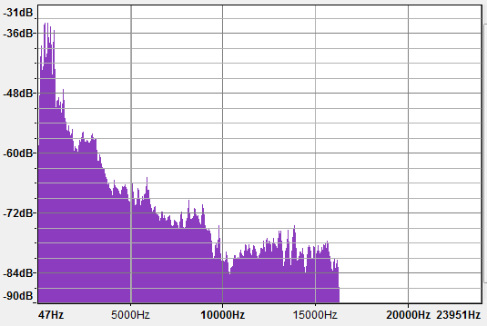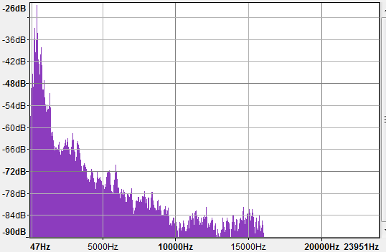

شکل 2- نمودارهای مربوط به صدای صحبت کردن انسان

همانطور که از نمودارها مشخص است در فرکانس های بین 10KHz تا 20KHz شدت صدا در برخورد توپ به دیوار بیشتر است. همچنین با توجه به مقاله‏ای که در انتهای گزارش نام آن ذکر شده است، یک ایده پیشنهادی این است که با محسابه انرژی سیگنال صوت در یک بازه مشخص و به میانگین گرفتن از آن تفاوت قابل تشخیصی بین انرژی صداهای مربوط به برخورد توپ به دیوار و سایر صداها مشاهده میشود که می‎توان برای تشخیص از آن استفاده کرد.

البته برای دقیق‏تر شدن کار می‏توان مقدار انرژی را که به نظر مربوط به برخورد توپ با دیوار است را با انرژی سیگنال در بازه‎های زمانی یکسان قبل و بعد از لحظه مدنظر مقایسه کرد که در صورت صحت تشخیص، تفاوت فاحشی بین آن‏ها موجود است و با دقت خوبی آن لحظه مربوط به برخورد توپ با دیوار است.

در ادامه ما بر روی کل صوت ضبط شده یک فیلتر بالا گذز با پنجره Kaiser اعمال کردیم تا صداهای مربوط به فرکانس بین 10KHz و 20Khz را فیلتر کنیم.

یک نمونه از صوت اصلی و صوت فیلتر شده در کنار این گزارش پیوست شده است.

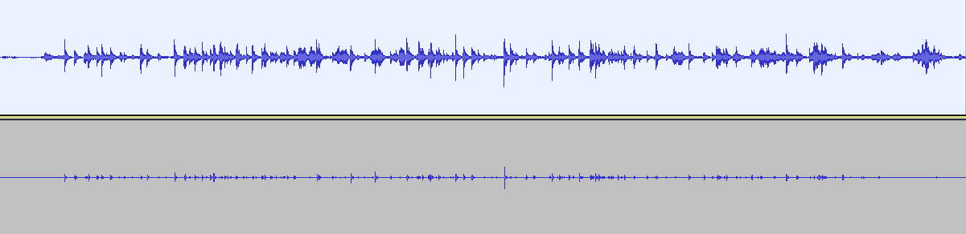

شکل 3 - نمودار موج صوتی مربوط به صوت اصلی ( موج بالایی ) و صوت فیلتر شده ( موج پایینی )

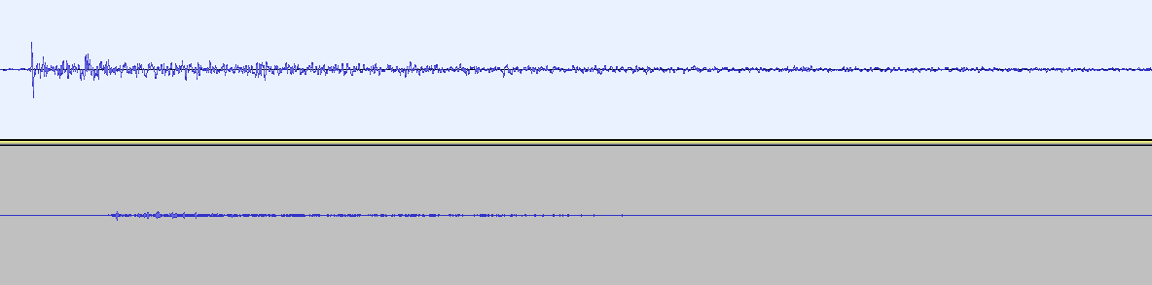

شکل 4 - یکی از پالس های نمودار بالا از نمایی نزدیک تر

صوت به دست آمده فقط دارای صداهای تضعیف شده برخورد توپ‏ها با دیوار و زمین است و اثری از صداهای دیگر در آن وجود ندارد و از این موضوع این ایده به ذهن میرسد که ابتدا فیلتر ذکر شده بر روی صوت اعمال شود و پس از آن به جست و جوی لحظات برخورد، یعنی لحظاتی که صدایی در آن به گوش می‏رسد که قدرت آن از یک حد کمینه بیشتر است،پرداخته شود.

برای این کار در بازه‏های زمانی کوچک و مناسب ( مثل 0.1 ثانیه یا 0.2ثانیه ) مجموع مقادیر مثبت نمونه‏های صوت فیلتر شده به دست آورده شده و با یک مقدار کمینه مقایسه می‏شوند.

البته بهتر بود که مانند ایده مقاله ، انرژی سیگنال را در بازه‏های ذکر شده به دست آورده میشد که برابر با مجموع مربعات مقدار نمونه‏ها در بازه است. این کار در نتیجه نهایی تغییر عمده‏ای به وجود نمی‏آورد و مشابه با روش ما عمل می‏کرد. به جز اینکه چون مقادیر ابتدا به توان 2 می‏رسند و سپس جمع می‏شوند، پس اختلاف مقدار بازه‏های دارای صوت با بازه‏های بی صدا بیشتر می‏شود و این کار دقت تشخیص را احتمالا به طور قابل توجهی افزایش می‏دهد.

ابتدا برنامه برای تشخیص برخورد در یک فایل صوتی از قبل ضبط شده پیاده سازی طراحی گردید.

در ادامه تشخیص برخورد توپ با دیوار به صورت زنده و Realtime پیاده سازی شد. به این صورت که پس از اجرای برنامه، اگر صدای برخوردی به گوش برسد، برنامه آن را تشخیص می‏دهد و پیام Hit!!! را چاپ می‏کند.

برای این کار صدای ورودی را در بازه‏های 0.1 ثانیه‎‏ای پردازش شده و منظور از پردازش تمامی مراحل ذکر شده در قبل است.

برای تشخیص زنده 2 حالت کلی پیاده سازی شده است :

1. در حالت اول صرفا مجموع مقادیر در یک بازه زمانی به دست آورده شده و با مقدار کمینه مقایسه میشدند.
2. در حالت دوم هم مشابه با حالت اول عمل گردید، با این تفاوت که مقدار مجموع با بازه‏های مشابه قبل و بعد مقایسه می‏شدند تا دقت تشخیص افزایش یابد. البته این افزایش دقت تبعاتی هم در پی دارد که مهم‏ترین آن‏ها افزایش تاخیر برنامه به میزان یک بازه ( در این جا 0.1 ثانیه ) است. چون ما برای تشخیص برخورد در یک بازه نیاز داریم تا مقدار آن را با بازه بعدی مقایسه کنیم تا اختلاف آن مشخص شود و این یعنی همیشه برخورد مربوط به یک بازه قبل‏تر تشخیص داده می‏شود.

تمامی کد‏ها و پارامترها در کنار گزارش پیوست شده‏اند که قابل مشاهده هستند.

**5. بهینه سازی**

با تغییر طول مدت ضبط صدا و مقدار انرژی سطح آستانه تفاوت دو نوع سیگنال و نوع الگوریتمی که در حالت سوم یعنی با مقایسه فریم های قبل به نتیجه گیری پرداخته میشود میتوان به نتایج بهتر و مطلوب تر دست یافت.

**6.نتایج**

با تست های انجام شده روی برنامه به این نتیجه رسیده میشود که نسبتا کارآیی خوبی دارد ولی به خاطر عدم پردازش با حالت همپوشانی مقداری از دقت کار پایین می آید.

**7.روش های دیگر**

میشد برای پیاده سازی از شبکه های عصبی هم استفاده کرد ولی این روش با اصل قضیه و پردازش صوت که یکی از اهداف این درس بود کمی فاصله داشت و در این پروژه به این موضوع پرداخته نشد.

**8.پیوست ها**

**حالت اول - باز کردن فایل**

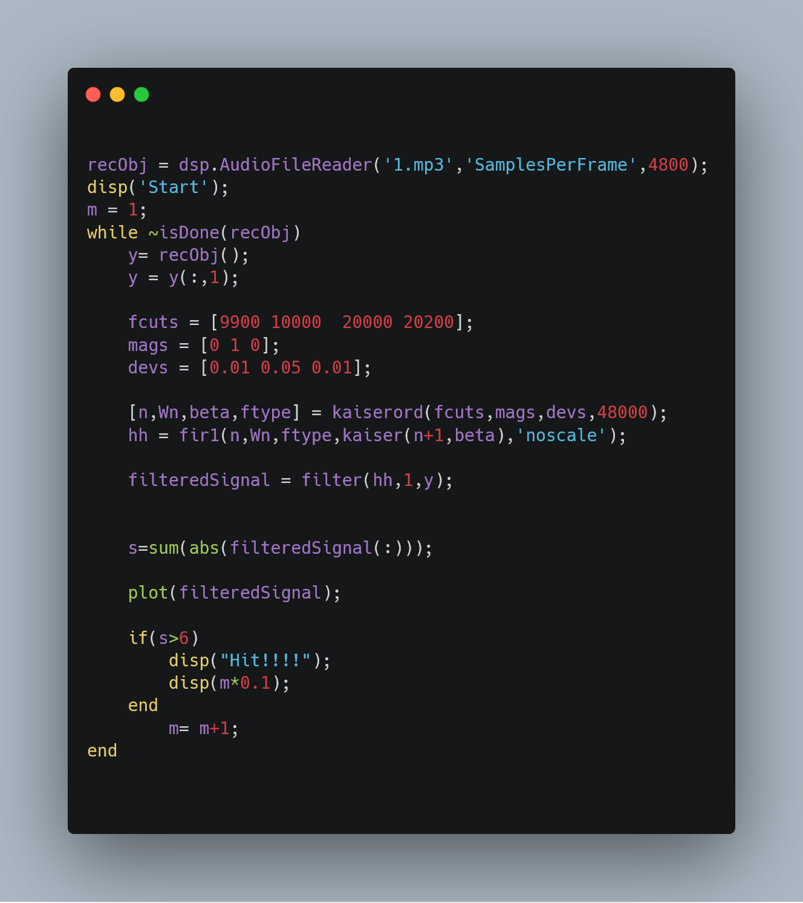

**حالت دوم - استفاده از میکروفون بدون مقایسه با فریم های قبلی**

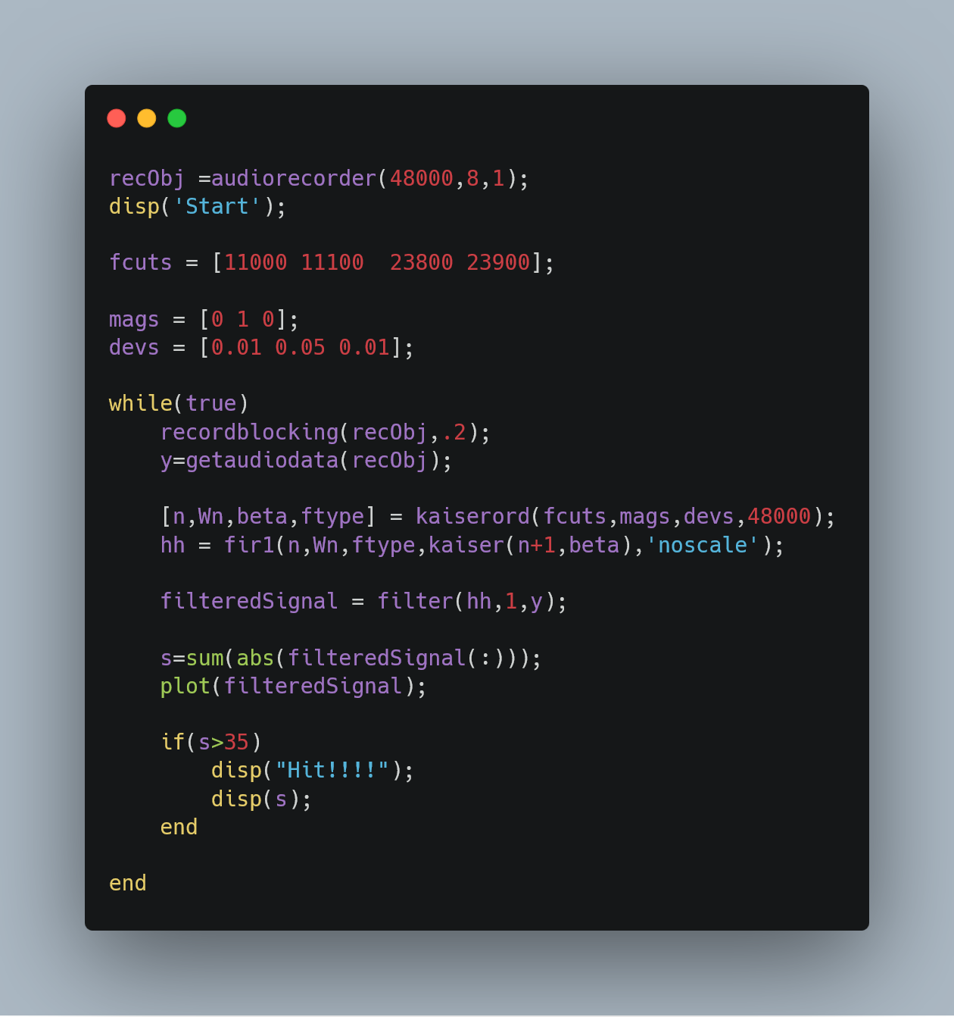

**حالت سوم - استفاده از میکروفون با مقایسه با فریم های قبلی**

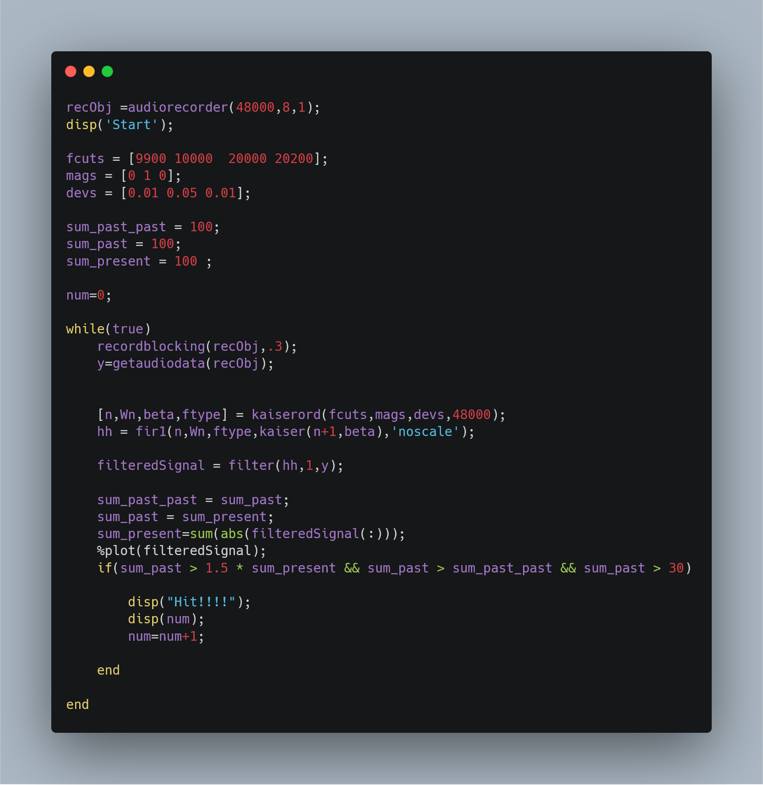

**مقاله استفاده شده در پروژه**

[**Ball Hit Detection in Table Tennis Games Based on Audio Analysis**](https://www.researchgate.net/publication/224649455_Ball_Hit_Detection_in_Table_Tennis_Games_Based_on_Audio_Analysis)